2015年l0月高等教育自学考试全国统一命题考试
中级财务会计试卷
(课程代码00155)
一、单项选择题（本太题共l4小题，每小题1分，共l4分)[本科目答案页面导航：http://zk.ikaoti.cn/zikao.htm]
1．企业某种存货的期初实际成本为200万元，期初“存货跌价准备”账户贷方余额2．5万元，本期购入该种存货实际成本为45万元，生产领用150万元，假定生产领用存货不结转相应存货跌价准备。期末估计库存该种存货的可变现净值为91万元，则本期应计提
存货跌价准备额为
A.1.5万元
B.2.5万元
C.4万元
D.9万元
2．甲公司本年度委托乙商店代销一批零配件，代销价款200万元。本年度收到乙商店交
来的代销清单，代销清单列明已销售代销零配件的60％，甲公司收到代销清单时向乙商
店开具增值税发票。乙商店按代销价款的5％收取手续费。该批零配件的实际成本为
124万元。则甲公司本年度应确认的销售收入为
A.68.4万元
B.1l4万元
C.120万元
D.200万元
3．不单独设置“备用金”科目的企业，虑部各部门、各单位周转使用备用金时，会计核算采取的科目是
A.库存现金
B.应收账款
C.其他应收款
D.预付账款
4．若包装物采用一次摊销法核算，当出租的包装物不能继续使用而报废时，应将其残值[本科目答案页面导航：http://zk.ikaoti.cn/zikao.htm]
A.冲减“营业外支出”
B.计入“营业外收入”
C.冲减“销售费用”
D.冲减“其他业务成本”
5．下列选项中，不属于我国会计核算的一般原则是
A.重要性
B.客观性
C.一致性
D.货币稳定性
6。下列选项中，不属于现金流量表中现金的是
A。企业银行本票存款
B.企业银行汇票存款
C.企业购入的3个月内到期的国债
D.1年期以上的债权投资
7。A公司在实施股利分配前的股本规模为2亿元，资本公积为3亿元，留存收益为0．8亿
元，现A公司决定实施用资本公积“l0转增5”的殷剃分配方案，则A公司股利分配后
的资本公积为
A.0.5亿元
B.2亿元
C.2.5亿元
D.3亿元
8.采用成本与市场孰低法计量原则，提高了会计信息的
A.可靠性
B.谨慎性
C.相关性
D.可比性
9.某企业根据有关规定，将发出存货由先进先出法改为加权平均法，这种方法的改变属于
A.会计估计的变更
B.会计差锘调整
C.会计政策的变更
D.非调整事项调整
10.下列选项中，不属于存货的是
A.原树料
B.库存商品
C.工程物资
D.半成品
11.下列选项中，属于会计信息的内部使用者是
A.股东
B.首席执行官
C.供应商
D.政府机关
12.将固定资产分类为自有固定资产、租入固定粪产，其划分标准是
A.管理层意图
B.经济用途
C.所有权
D.来源渠道
13.如果企业开出的银行承兑汇票不能如期支付，应在票据到期并未签发新的票据时，将应
付票据的账面价值转入的科西是
A.短期借款
B.应收账款
C.坏账准备
D.预付账款．
14．资产负债表中的“未分配利润”项目，应列为填列依据的项圈是
A.“利润分配”科目余额
B.“本年利润”科目余额
C.“本年利润”和“利润分配”科圜余额
D.“盈余公积”科目余额
二、多项选择题(本大题共6小题，每小题2分，共l2分)
在每小题列出的五个备选项中审少有两个是符合题目要求的，请将其选出并将“答题
卡”的相应代码涂黑。未涂、错涂、多涂或少涂均无分。
15．对于营业税来说，工业企业在核算时可能借记的科目有
A.营业税金及附加[本科目答案页面导航：http://zk.ikaoti.cn/zikao.htm]
B.销售费用[本科目答案页面导航：http://zk.ikaoti.cn/zikao.htm]
C.制造费用
D.固定资产清理
E．财务费用
16.资产负债表中的应付账款项圈填列的根据有
A.应付账款所属明细账贷方余额合计
B.预付账款所属明细账贷方余额合计
C.应付账款总账余额
D.应付账款所属明细账借方余额合计
E.预付账款所属明细账借方余额合计
17.下列固定资产，本月不应计提折旧的有
A.季节性停用的设备
B.本月购入但已投入使用的设备
C.本月出售的设备
D.未使用的房屋
E．经营租人的机器
18．下列选项中，应通过“其他应收款”科目核算的有
A.代购货单位垫付的运杂费
B.收到的包装物押金
C.应收的各种赔款
D.应向职工收取的各种垫付款
E.预收的各种款项
19．企业应当在附注中披露与职工薪酬有关的信息有
A.应当支付给职工的工资、奖金、津贴和补助及其期末应付未付金额
B.应当为职工缴纳的各类保险费及期末未付金额
C.为职工提供的非货币性福利及其计算依据
D.应当为职工缴存的住房公积金及其期末应付未付金额
E．应当支付的因解除劳动关系给予的补偿及其期末应付未付金额
20．在下列事项中，影响筹资活动现金流量的项目有
A.支付费用化借款利息
B.发行债券收到现金
C.融资租入固定资产
D.支付发行债券印刷费
E．支付资本化的借款利息
三、名词解释题(本大题共4小题，每小题2分，共8分)
21．其他货币资金
22.资本公积
23.投资性房地产
24．现金等价物
四、简答题（本大题共2小题，每小题8分，共l6分)
25．如何确认交易性金融资产的投资损益?[本科目答案页面导航：http://zk.ikaoti.cn/zikao.htm]
26．根据费用与收入之问的相互关系，企业费用的确认可以归纳为哪几种情况?
五、计算分析题（本大题共4小题，每小题8分，共32分)
27．红河公司按照应收账款账面余额的l％计提坏账准备。2011年年末，应收账款账面余
额为300000元，年末计提坏账准备前，“坏账准备”科目无余额；2012年6月，确认应收A单位的账款3200元已无法收回；2012年lo月，收回以前已作为坏账予以转销的B单位账款5000元。2012年年末，应收账款账面余额为360000元。
要求：根据上列资料，编制红河公司有关坏账准备的下列会计分录：[最新年份咨询qq593777558]
(1)2011年年末，计提坏账准备；
(2)2012年6月，转销应收A单位的账款；
(3)2012年lo月，收回8单位账款；
(4)2012年年末，计提坏账准备。
28．星海公司2012年6月30E1银行存款日记账的余额为41100元，同13转来的银行对账单的余额为46500元，为了确定公司银行存款的实有数，需要编制银行存款余额调节
表。经过对银行存款日记账和对账单的核对。发现部分未达账项以及记账方面的错
误，情况如下：
(1)6月18日，公司委托银行收取的3000元的款项，银行已收妥人账，但公司尚未收到收款通知。
(2)6月22日，公司存入银行的3300元的款项，出纳员误记为3000元。
(3)6月26日银行将本公司存入的一笔款项串户记账，金额1600元。
(4)6月29日公司开出的转账支票一张，持票人尚未到银行办理转账手续，金额7200
元。
(5)6月30日，存人银行支票一张，金额1500元，银行已承办，企业已凭回单记账，对账单并没有记录。
(6)6月30日，银行收取借款利息2000元，企业尚未收到支息通知。
要求：请将题28表绘制在答题卡上，并根据上述资料编制银行存款余额调节表。
星海公司银行存款余额调节表
2012年6月30日
单位：元
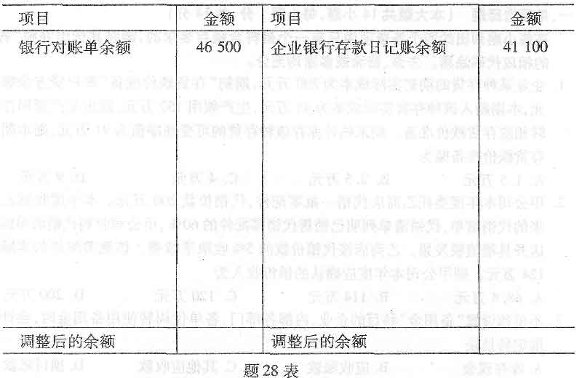
29．2012年7月25日，大江公司购入一批低值易耗品已运达企业并已验收入库，但发票账
单尚未到达；7月31日，发票账单仍未到达大江公司，对该批低值易耗品估价60000元[[微信公众号：ikaoti]
入账；8月5日，发票账单到达企业，增值税专用发票上列明的低值易耗品价款为58000
元，增值税税额为9860元，供货方垫付运杂费300元，款项已通过银行转账支付。
要求：编制大江公司购入低值易耗品的下列会计分录：
(1)7月25日，购人的低值易耗品入库；
(2)7月31日，对低值易耗品暂估价值入账；
(3)8月1日，编制红字记账凭证冲回估价入账分录；
(4)8月5日，收到结算凭证并支付价款。
30．诚信公司一台设备，原始价值l60000元，预计使用年限5年，预计净残值率4％。要求：
(1)根据上述资料采用年限平均法计算固定资产的年折旧率、月折旧率、年折旧额、月折旧额；
(2)根据上述资料分别采用双倍余额递减法和年数总和法计算固定资产的年折旧率和
年折旧额。
六、综合应用题(本大题共l小题，共l8分)
31．甲公司为一般纳税人，增值税率为l7％，库存材料按实际成本核算，销售收入不含应向购买者收取的增值税税额。该公司2013年3月份发生如下经济业务：
(1)1日，从银行取得6个月期限的流动资金借款2000万元，年利率为6％，利息按月计提，到期时随本金一起支付。
(2)5日，从乙公司购入一批原材料，不含税价款为300万元，增值税税额51万元，材料已验收入库。开出并承兑一张3个月到期的商业汇票。
(3)13日，收回一批委托丙公司加工的原材料并验收入库。该批物资于上月发出，发出
原材料的实际成本为195万元。本月以银行存款支付给丙公司63．5万元，其中，加
工费为50万元，消费税5万元，增值税为8．5万元。收回委托加工的原材料用于连
续生产应税消费品。
(4)15日，与丁公司签订一份销售合同，合同总价款600万元，当日收到丁公司预付的
货款200万元。
(5)18日，从工商行政管理局了解到，原材料供应商戊公司已经破产，本公司所欠3万
元无法支付。
(6)25日，分配上月公布的投资者股利80万元。
(7)31日，计提本月工资费用40万元，其中，生产工人30万元，管理人员8万元，销售人
员2万元。．
(8)31日，借给乙公司一批包装物，收到乙公司支付的押金5万元。
(9)31日，计提本月的借款利息。
要求：根据上述资料，编制甲公司有关经济业务的会计分录。(金额单位以“万元”表
示，应交税费科目要求写出明细)

